**NAAT**

IgG và IgA

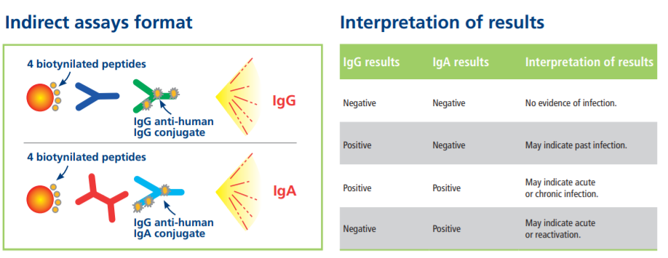

**NAAT dương** chỉ khi đang có thể EB (đang hoạt động)

Chứ nhiễm mạn thể tồn tại thì cơ thể vẫn còn C.trachomatis nhưng NAAT âm nên **NAAT âm** không kết luận được gì hết

IgG của Chlam chỉ dương thoáng qua chứ ko phải dương kéo dài như các con khác nhưng một khi IgG mất đi (**IgG âm**) thì mình ko biết là vẫn còn nhiễm mà nó tự mất hay là cơ thể đã thải trừ hết VK rồi

**IgG dương** có thể chỉ ra tình trạng nhiễm trùng hiện tại, quá khứ hoặc mạn tính.

NAAT dương + IgG âm => đã loại trừ được Chlam

Bộ 3 âm => 1. vẫn còn nhiễm, nhưng bắt đúng lúc k đẻ

2. đã thải hết nhưng còn di chứng, thầy bảo cái điều trị này sâu xa lắm Y6 k học

igG là của EB

**TẠI SAO NAAT(+) IGG (-) NGHĨA LÀ ĐÃ THẢI TRỪ THÀNH CÔNG CHLAM (TBL GHI)**

NAAT là của EB, có EB NAAT mới dương

IgG là của EB, có EB thì mới kích thích sinh IgG được

Vậy IgG(-) thì có 3 trường hợp

1. Chưa nhiễm giờ cũng không nhiễm

2. Đang nhiễm thể tồn tại

3. Mới thanh thải xong

Cả 3 trường hợp trên thì chỉ có trường hợp số 3 là NAAT(+)

Thật ra có trường hợp là nhiễm tồn tại xong nó lú ra đẻ thì NAAT dương và IgG chưa kịp âm nhưng mà vậy ít lắm nên mình chấp nhận bỏ sót trường hợp này luôn.